অধিবেশন ৩

আমাদের বিবিধ পরিচয়

উপস্থাপনা
স্ক্রিপ্ট
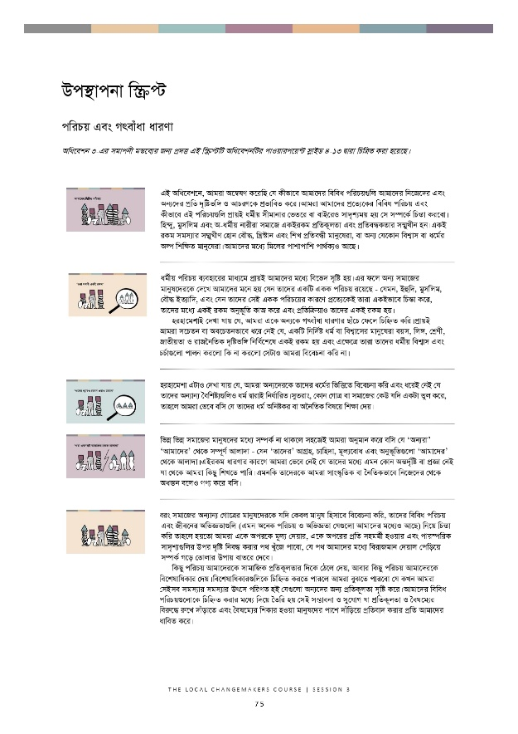
উপস্থাপনা স্ক্রিপ্ট

পরিচয় এবং গৎবাঁধা ধারণা

অধিবেশন ৩-এর সমাপনী মন্তব্যের জন্য প্রদত্ত এই স্ক্রিপ্টটি অধিবেশনটির পাওয়ারপয়েন্ট স্লাইড ৪-১৩ দ্বারা চিত্রিত করা হয়েছে।

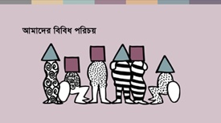 | এই অধিবেশনে, আমরা অন্বেষণ করেছি যে কীভাবে আমাদের বিবিধ পরিচয়গুলি আমাদের নিজেদের এবং অন্যদের প্রতি দৃষ্টিভঙ্গি ও আচরণকে প্রভাবিত করে। আমরা আমাদের প্রত্যেকের বিবিধ পরিচয় এবং কীভাবে এই পরিচয়গুলি প্রায়ই ধর্মীয় সীমানার ভেতরে বা বাইরেও সাদৃশ্যময় হয় সে সম্পর্কে চিন্তা করবো। হিন্দু, মুসলিম এবং অ-ধর্মীয় নারীরা সমাজে একইরকম প্রতিকূলতা এবং প্রতিবন্ধকতার সম্মুখীন হন। একই রকম সমস্যার সম্মুখীণ হোন বৌদ্ধ, খ্রিস্টান এবং শিখ প্রতিবন্ধী মানুষেরা, বা অন্য যেকোন বিশ্বাস বা ধর্মের অল্প শিক্ষিত মানুষেরা। আমাদের মধ্যে মিলের পাশাপাশি পার্থক্যও আছে।
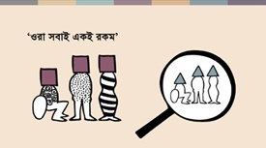 | ধর্মীয় পরিচয় ব্যবহারের মাধ্যমে প্রায়ই আমাদের মধ্যে বিভেদ সৃষ্টি হয়। এর ফলে অন্য সমাজের মানুষদেরকে দেখে আমাদের মনে হয় যেন তাদের একটি একক পরিচয় রয়েছে - যেমন, ইহুদি, মুসলিম, বৌদ্ধ ইত্যাদি, এবং যেন তাদের সেই একক পরিচয়ের কারণে প্রত্যেকেই তারা একইভাবে চিন্তা করে, তাদের মধ্যে একই রকম অনুভূতি কাজ করে এবং প্রতিক্রিয়াও তাদের একই রকম হয়।  হরহামেশাই দেখা যায় যে, আমরা একে অন্যকে গৎবাঁধা ধারণার ছাঁচে ফেলে চিহ্নিত করি। প্রায়ই আমরা সচেতন বা অবচেতনভাবে ধরে নেই যে, একটি নির্দিষ্ট ধর্ম বা বিশ্বাসের মানুষেরা বয়স, লিঙ্গ, শ্রেণী, জাতীয়তা ও রাজনৈতিক দৃষ্টিভঙ্গি নির্বিশেষে একই রকম হয় এবং এক্ষেত্রে তারা তাদের ধর্মীয় বিশ্বাস এবং চর্চাগুলো পালন করলো কি না করলো সেটাও আমরা বিবেচনা করি না।
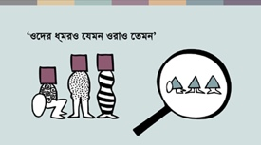 | হরহামেশা এটাও দেখা যায় যে, আমরা অন্যদেরকে তাদের ধর্মের ভিত্তিতে বিবেচনা করি এবং ধরেই নেই যে তাদের অন্যান্য বৈশিষ্ট্যগুলিও ধর্ম দ্বারাই নির্ধারিত। সুতরাং, কোন গোত্র বা সমাজের কেউ যদি একটা ভুল করে, তাহলে আমরা ভেবে বসি যে তাদের ধর্ম অনিষ্টকর বা অনৈতিক বিষয়ে শিক্ষা দেয়।
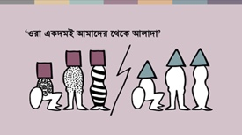 | ভিন্ন ভিন্ন সমাজের মানুষদের মধ্যে সম্পর্ক না থাকলে সহজেই আমরা অনুমান করে বসি যে ‘অন্যরা’ ‘আমাদের’ থেকে সম্পূর্ণ আলাদা - যেন ‘তাদের’ আগ্রহ, চাহিদা, মূল্যবোধ এবং অনুভূতিগুলো ‘আমাদের’ থেকে আলাদা। এইরকম ধারণার কারণে আমরা ভেবে নেই যে তাদের মধ্যে এমন কোন অন্তর্দৃষ্টি বা প্রজ্ঞা নেই যা থেকে আমরা কিছু শিখতে পারি। এমনকি তাদেরকে আমরা সাংস্কৃতিক বা নৈতিকভাবে নিজেদের থেকে অধস্তন বলেও গণ্য করে বসি।
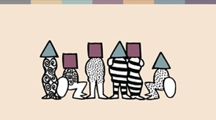 | বরং সমাজের অন্যান্য গোত্রের মানুষদেরকে যদি কেবল মানুষ হিসাবে বিবেচনা করি, তাদের বিবিধ পরিচয় এবং জীবনের অভিজ্ঞতাগুলি (এমন অনেক পরিচয় ও অভিজ্ঞতা যেগুলো আমাদের মধ্যেও আছে) নিয়ে চিন্তা করি তাহলে হয়তো আমরা একে অপরকে মূল্য দেয়ার, একে অপরের প্রতি সহমর্মী হওয়ার এবং পারস্পরিক সাদৃশ্যগুলির উপর দৃষ্টি নিবদ্ধ করার পথ খুঁজে পাবো, যে পথ আমাদের মধ্যে বিরাজমান দেয়াল পেড়িয়ে সম্পর্ক গড়ে তোলার উপায় বাতরে দেবে।  কিছু পরিচয় আমাদেরকে সামাজিক প্রতিকূলতার দিকে ঠেলে দেয়, আবার কিছু পরিচয় আমাদেরকে বিশেষাধিকার দেয়। বিশেষাধিকারগুলিকে চিহ্নিত করতে পারলে আমরা বুঝতে পারবো যে কখন আমরা সেইসব সমস্যার সমস্যার উৎসে পরিণত হই যেগুলো অন্যদের জন্য প্রতিকূলতা সৃষ্টি করে। আমাদের বিবিধ পরিচয়গুলোকে চিহ্নিত করার মধ্যে দিয়ে তৈরি হয় সেই সম্ভাবনা ও সুযোগ যা প্রতিকূলতা ও বৈষম্যের বিরুদ্ধে রুখে দাঁড়াতে এবং বৈষম্যের শিকার হওয়া মানুষদের পাশে দাঁড়িয়ে প্রতিবাদ করার প্রতি আমাদের ধাবিত করে।
 | সমাজ পরিবর্তনকারীর গল্প
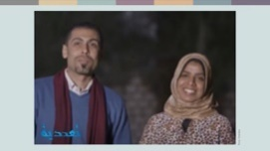 | সামেহ একজন খ্রিস্টান যুবক এবং হান্না একজন মুসলিম তরুণী যারা মিশরের ক্যানা প্রদেশের হিজাজা গ্রামের বাসিন্দা। তারা গ্রামের মুসলিম ও খ্রিস্টান সমাজগুলোর বিভক্তি নির্মূল করতে একসাথে কাজ করে।  হান্না বলেন,  “আমি শিশুদেরকেও দেখেছি যে একসাথে বসতে বা মেলামেশা করতে অস্বীকার করে, কারণ তাদের ধর্ম আলাদা। ”  সামেহ বলেন,  “আমার কাছে মনে হয়েছে যে একসাথে কাজ করলে এই বিষয়টা মোকাবেলা করা বা তাদের দৃষ্টিভঙ্গি পরিবর্তন করাটা সহজ হবে। আমরা চাই যে এই এলাকার শিশুরাই পরিবর্তনের সেই বীজ হোক। ”
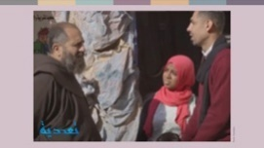 | তারা বুঝতে পেরেছিলেন যে, শিশুরা ফুটবল খেলতে চায়, কিন্তু ফুটবল খেলার একমাত্র জায়গা ছিল ক্যাথলিক চার্চের বাইরের চত্বরটিতে। তাই এরা দুজন স্থানীয় পুরোহিত ফাদার ফ্রান্সিসের কাছে যায়, যিনি খুবই সহায়ক ছিলেন এবং তাদের কার্যক্রম সংগঠিত করতেও সহায়তা করেছিলেন।  তিনি বলেন,  “এই গ্রামে সমেহ আর হান্না যা করছে তা আমাদের সত্যিই প্রয়োজন এবং আমরা আশা করি এটা অন্য গ্রামগুলিতেও ছড়িয়ে পড়বে। ”
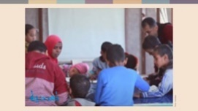 | মুসলিম শিশুরা প্রথমে সেখানে যেতে চায়নি, কিন্তু শেষ পর্যন্ত তারা সবাই হান্নার নেতৃত্বে সেখানে যায়। হান্না বলে,  “ধীরে ধীরে কিন্তু অবিচলভাবে আমি শিশুগুলিকে একসাথে মেশানোর চেষ্টা করেছি। প্রথমে তারা প্রত্যাখ্যান করলেও, ধাপে ধাপে তারা নিজেরাই নতুন এক মিশ্র দলে পরিণত হয়েছে। ”  হান্না এবং সমেহ বাচ্চাদের বাবা-মাকে এই দলটির কার্যকলাপ দেখার জন্য আমন্ত্রণ জানিয়েছিল। শিশুদের মধ্যে পারস্পরিক মিথস্ক্রিয়ার নিদর্শন দেখে তাদের মায়েরাই প্রথম ইতিবাচক সাড়া দেয়।  সমেহ বলেন,  “আমাদেরকে বদলাতে হবে, আর বদল বা পরিবর্তনের শুরু হয় একটি ধারণার উপর বিশ্বাস রাখার মধ্যে দিয়ে,”  অন্যদিকে, হান্না বলেন,  “আমরা দুজন একটি জীবন্ত উদাহরণ। আমাদের ধর্ম ভিন্ন হলেও আমরা একসাথে কাজ করি। আমরা একে অপরের পরিপূরক এবং আমাদের উদ্দেশ্যও একই। শিশুরাই আমাদের লক্ষ্য। ”

উপসংহার
বেলা শেষে, আমরা সবাই চাই জীবন নামের স্যুপটা সমৃদ্ধ এবং সুস্বাদু হোক! আমরা একই মানব পরিবারের অন্তর্গত এবং আমাদের সবারই মৌলিক চাহিদা আর অধিকারগুলো একই। যখন আমরা সবার অধিকারের জন্য কাজ করতে একত্রিত হই তখন আমাদের প্রয়াস অনেক বেশি কার্যকর হয়।
পরবর্তী দুটি অধিবেশনে আমরা ধর্ম বা বিশ্বাসের স্বাধীনতা লঙ্ঘন সম্পর্কে আরও বিশদভাবে শিখবো এবং আমাদের সমাজে এই লঙ্ঘনগুলি কেমনভাবে ঘটে তা চিত্রিত করার চেষ্টা করব। আশা করি, সেই জ্ঞান আমাদেরকে স্থানীয় সমাজ পরিবর্তনকারী হিসেবে গড়ে উঠায় পরবর্তী পদক্ষেপটি নিতে সাহায্য করবে।

উৎস
তাদুদিয়া, http://www.taadudiya.com
আপনি এখানে হানা এবং সামেহর একটি ইউটিউব চলচিত্র খুঁজে পাবেন যেখানে তারা তাদের অভিজ্ঞতার গল্পটি আরবীতে (ইংরেজি সাবটাইটেল সহ) বর্ণনা করেছে: What is your story? Egypt
দুঃখজনকভাবে, হানা ২০১৯ সালে একটি ট্র্যাফিক দুর্ঘটনায় মারা যান।

